Presseinformation

Konfigurator für Kameraschutzgehäuse jetzt mit Angebotsfunktion

Mit dem Gehäusekonfigurator von autoVimation lassen sich in wenigen Schritten passende Schutzgehäuse für verschiedenste Kameraformate finden und anwendungsspezifisch anpassen. Nutzer können direkt ein Angebot anfordern, das werktags gewöhnlich in weniger als 24 Stunden per E-Mail übermittelt wird. Nach Eingabe einiger Basisparameter zu Kamera, Objektiv und Stecker schlägt der Konfigurator automatisch das kleinste passende Schutzgehäuse aus dem Programm von autoVimation vor. Nutzer können die Optionen für Frontdeckel und Rückwand anpassen sowie Ausstattungsoptionen und Zubehör auswählen. Der Hersteller bietet umfangreiches Montagezubehör, Heiz- und Kühlgeräte und Windvorhänge für den Kameraeinsatz in extremen Umgebungen sowie diverse Fenstermaterialen, wie zum Beispiel Germanium für Infrarotkameras. Die Konfiguration wird mit der korrekten Artikelnummer ausgegeben. Datenblätter für Gehäusebaureihen und Zubehör sind direkt verlinkt. autoVimation konstruiert und fertigt seit 15 Jahren Gehäuse und Montagelösungen für die industrielle Bildverarbeitung. Die praxisorientierten, industrietauglichen Produkte mit hohen Schutzarten ersparen Kunden die aufwändige Entwicklung eigener Gehäuse und Halterungen.
Direkt zum Gehäusekonfigurator: https://www.autovimation.com/de/gehaeuse-uebersicht/gehaeuse-konfigurator

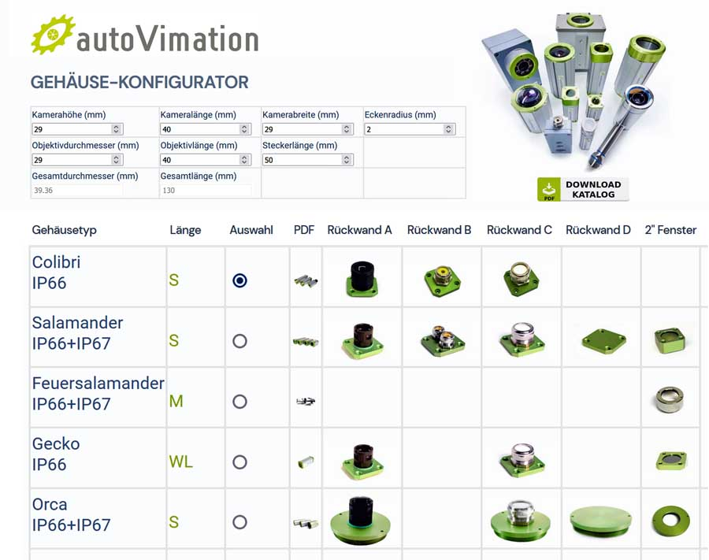
Bild: Mit wenigen Kameradaten automatisch zum passenden Schutzgehäuse, dann noch das Zubehör nach Wunsch auswählen und sofort ein Angebot anfordern

Bilder: | autovimation_konfigurator_de | Zeichen: | 1214
Dateiname: | 202309021_pm_gehaeusekonfigurator_de | Datum: | 26.09.2023
Über autoVimation
Das 2008 gegründete, in Karlsruhe ansässige Unternehmen autoVimation entstand aus der Idee, die Montage und Justage von Bildverarbeitungskomponenten zu erleichtern: Der Firmengründer Peter Neuhaus entwickelte ein Baukastensystem, das Kunden die aufwändige Eigenfertigung von Halterungen erspart und es ermöglicht, alle benötigten Bauteile problemlos miteinander zu verbinden. Darüber hinaus umfasst das Produktprogramm auch kompakte, leicht zu integrierende Gehäuse, die den Kameras und Optiken in Bildverarbeitungssystemen optimalen Schutz vor rauen Umweltbedingungen in industriellen Anwendungen bieten und eine zuverlässige Hitzeableitung gewährleisten. Zum Dienstleistungsspektrum zählen u.a. die Bereitstellung kompletter, einbaufähiger mechanischer Lösungen für Kamera und Beleuchtung sowie die Integration von Spezialoptiken, Filtern, Lichtschranken, Drehgebern oder anderen Sensoren.
Zum Kundenkreis von autoVimation gehören namhafte Unternehmen in zahlreichen Branchen, etwa der pharmazeutischen und Lebensmittelindustrie, der Messtechnik, Qualitätskontrolle und Sicherheitstechnik.
Kontakt:  autoVimation GmbH  Peter Neuhaus  Römerweg 1  76287 Rheinstetten  Tel.: 0721 / 627 6756  E-Mail: sales@autovimation.com  Internet: www.autovimation.com |  | gii die Presse-Agentur GmbH  Immanuelkirchstraße 12  10405 Berlin  Tel.: 030 / 538 965-0  E-Mail: info@gii.de  Internet: www.gii.de

